一、“专业园地”模块介绍

1.专业概况

地理信息是国家基础性、战略性信息资源，涉及经济社会发展、生态文明建设、国家安全与人民生活便利化，自然资源部高度重视促进地理信息产业高质量发展。作为数字经济的重要组成部分，地理信息在与其他领域和技术的融合方面拥有巨大潜力与空间，正不断催生出新的商业服务模式。地理信息技术应用已进入经济社会发展的各个领域，服务于国家重点战略和重大工程、政府宏观管理、国土资源开发与管理、生态建设与环境保护、农业与新农村建设、水电基础设施建设、住房建设与市政管理、社会管理、社会公共事业、服务于百姓生活。地理信息产业规模持续扩大，截至2019年6月底，地理信息产业从业单位数量超过10.4万家，产业从业人员数量超过134万人。目前，全国具有地理信息科学本科专业的普通高校共179所、开设测绘地理信息高职相关专业的高职院校220所、中职192所，十二五期间共培养高职、中职毕业生11.3万人，占各层次毕业生总数的57%，职业教育作为测绘地理信息教育体系的半壁江山，培养了大批的崇尚劳动、敬业守信、精益求精、敢于创新的技术技能人才，为测绘地理信息事业发展提供了有力的技术技能人才支撑。

2.就业与岗位

测绘地理信息技术专业人才需求旺盛，毕业生主要面向测绘地理信息、水利水电、国土资源、城市规划、道路交通等部门，从事大比例尺地形图测绘、普通地图、专题地图及导航地图、三维地图等电子地图制作、土地确权、不动产登记、城市管线及电力信息采集、空间数据库建立、智慧城市建设、施工测量等岗位工作。

3.专业设置标准

从专业团队基础、校内外实训条件等方面的具体要求制定了测绘地理信息技术专业设置标准，保障专业教学和学生学习。

4.职业标准

根据专业培养目标，确定了测绘地理信息技术专业人才培养标准，发扬测绘地理信息企业文化，注重学生职业精神养成，将创新、创业教育融入到如人才培养全过程，提高人才培养质量。

5.人才培养方案

根据职业标准及岗位需求，制定了测绘类院校测绘地理信息专业人才培养方案，并根据各个院校的培养方向制定了国土资源类、工业类、冶金类、水利类、工贸类等个性化的人才培养方案，满足不同院校的人才培养方案需求。

6.课程标准

《遥感原理与制图》《ArcGIS软件应用》《三维地理信息建模》《数字摄影测量》《地理信息系统应用》《地理信息系统基础》《地形测量》《GNSS定位测量》《专题地图编制》《数字测图》《测绘CAD》等课程标准，指导课程教学。

7.专业宣传片

制作了测绘地理信息技术专业、摄影测量与遥感技术专业、工程测量技术专业三个专业方向的宣传片供大家观看。

8.专业园地访问链接https://www.icve.com.cn/portalproject/themes/default/udkgadanyanhsepzzmj1lg/sta_page/garden1.asp?projectId=udkgadanyanhsepzzmj1lg

二、“标准化课程”“个性化课程”模块介绍

1.“标准化课程”模块

测绘地理信息技术专业教学资源库按照专业人才定位和“岗·课·证”相融通的课程模式建设了17门标准化课程。重点建设10门专业核心课程，以满足学历教育提升、企业员工培训、社会学习者拓展学习的不同需求建设4门社会培训课程，以引导学生创新创业、培养学生创新意识为目的建设3门创新创业课程。每门课程均包括以下内容：

（1）课程的职业标准、技术标准、业务流程、作业规范、教学文本；

（2）企业生产工具、生产对象、生产场景、校内教学条件等图片资源；

（3）企业生产过程、学生实习实训、课堂教学等音视频；

（4）工作过程、工作原理、内部结构等动画；

（5）虚拟企业、虚拟场景、虚拟设备以及虚拟实验实训实习项目；

（6）企业案例、优秀企业推介；

（7）数字化教材，教学课件；

（8）习题库、试题库。

（9）与专业、课程、知识点、技能点相关的导学、助学典型学习方案。

2.“个性化课程”模块

满足不同学习者需要，提供个性化服务。在标准化课程基础上，依据培训需求、实践教学等推出个性化课程。

3.课程链接

|  |  |
| --- | --- |
| 课程名称 | 课程网址访问链接 |
| 标准化课程-地理信息系统应用 | https://www.icve.com.cn/portal/courseinfo?courseid=lhsfagin86liopm8szegia |
| 标准化课程-地形测量 | https://www.icve.com.cn/portal/courseinfo?courseid=spcdaign6ppo55vigxl4zg |
| 标准化课程-数字摄影测量 | https://www.icve.com.cn/portal/courseinfo?courseid=nkkwayonf71ifhyamzzskw |
| 标准化课程-遥感原理与制图 | https://www.icve.com.cn/portal/courseinfo?courseid=ivgoaiknekra-wsjn0rd-a |
| 标准化课程-专题地图编制 | https://www.icve.com.cn/portal/courseinfo?courseid=rkctaygnibzhovbbt4tqpa |
| 标准化课程-GNSS定位测量 | https://www.icve.com.cn/portal/courseinfo?courseid=ytogaiun2brekmwgktnnia |
| 标准化课程-数字测图 | https://www.icve.com.cn/portal/courseinfo?courseid=degbag-ng6zk3t3112wxpq |
| 标准化课程-测绘CAD | https://www.icve.com.cn/portal/courseinfo?courseid=8dovaikneafmmmjkkexipq |
| 标准化课程-普通地图编制 | https://www.icve.com.cn/portal/courseinfo?courseid=6iyeayonqldgbfhxqfiuqw |
| 标准化课程-ARCGIS软件应用 | https://www.icve.com.cn/portal/courseinfo?courseid=etq0ai6nqjpiyi1x95naha |
| 标准化课程-地理信息系统基础 | https://www.icve.com.cn/portal/courseinfo?courseid=oyldakintizilnrtygdbbq |
| 标准化课程-空间数据库技术应用 | https://www.icve.com.cn/portal/courseinfo?courseid=h-64aiaox5pdydomcp9vna |
| 标准化课程-无人机测绘技术 | https://www.icve.com.cn/portal/courseinfo?courseid=bvnjaosqsljnc5q26dbrvq |
| 标准化课程-三维地理信息建模 | https://www.icve.com.cn/portal/courseinfo?courseid=88i8aysnqlfhrkswzm8ekg |
| 标准化课程-测绘工程管理与法律法规 | https://www.icve.com.cn/portal/courseinfo?courseid=2v25aionyzdgh9gec-lnlw |
| 个性化课程-专题地图编制（用于制图培训） | https://www.icve.com.cn/portal/courseinfo?courseid=-ocoay-nbjhcaquhwtr-9g |
| 个性化课程-普通地图编制（地图制图培训） | https://www.icve.com.cn/portal/courseinfo?courseid=py-gaagnlq5hwg9f75tlwq |
| 个性化课程-遥感制图（适用于实训实习） | https://www.icve.com.cn/portal/courseinfo?courseid=m-p0azcnhlbprxfvnvweha |
| 个性化课程-数字测图（适用于职业培训） | https://www.icve.com.cn/portal/courseinfo?courseid=jwfyajinzpfkr39g9rabpq |
| 个性化课程-数字摄影测量（用于职业培训） | https://www.icve.com.cn/portal/courseinfo?courseid=dmqlay-nj4dgmpekim0-fa |
| 个性化课-ARCGIS软件操作示范 | https://www.icve.com.cn/portal/courseinfo?courseid=yz5baagn5kzkbb8wy-ihza |
| 个性化课程-数字地形图测绘实习 | https://www.icve.com.cn/portal/courseinfo?courseid=micaazcnikjgfdnrfdtrpq |
| 个性化课程-地理信息系统应用（职业培训） | https://www.icve.com.cn/portal/courseinfo?courseid=9y6vai-nvkvlb8v4is5bfw |
| 个性化课程-地形测量（用于核心技能学习） | https://www.icve.com.cn/portal/courseinfo?courseid=y5qpazknqyxo0bcvrmaf9q |
| 个性化课程-GNSS定位测量（用于培训） | https://www.icve.com.cn/portal/courseinfo?courseid=i3pbaiknu4tkwfpboqowrg |

四、“核心技能训练平台”模块介绍

测绘大职场，技能做先导。“核心技能实训平台”下设控制测量模块、地图编制技能模块、空间数据获取技能模块、工程施工测量技能等14个技能模块，涵盖了测绘专业群下工程测量专业、测绘地理信息专业、地籍与不动产专业等测绘岗位所必须的核心测绘技能，所以无论你是测绘大家庭中哪个专业的成员，都可以在该平台找到干货。

访问路径：

1.通过登录http://www.icve.com.cn进入智慧职教首页，然后点击【资源库】→【专业】。

2.在搜索栏输入“测绘”，然后选择国家级项目“测绘地理信息技术”，即可进入测绘地理信息技术资源库平台首页。

3.在测绘地理信息技术资源库平台首页，点击菜单【技能训练】→【技能训练模块】即可进入核心技能训练平台，然后就可以根据需要点击相应的技能子模块，进行学习和浏览了。

五、“技能竞赛训练平台”模块介绍

1.内容介绍

该模块主要面向企业职工、教师和学生开展职业核心技能竞赛训练的辅导和培训，包含学生技能竞赛、职工技能竞赛、教师技能竞赛和竞赛视频库四个子模块，模块中各竞赛项目对接行业企业发展，引入国家技能标准，内容包括竞赛文件解读、技能要点与培训、竞赛技巧、竞赛视频等内容，旨在培养学习者的技能水平、职业素养和工匠精神，提高广大劳动者创新创造的积极性，营造劳动光荣、技能宝贵、创造伟大的社会氛围，全面贯彻落实习近平同志在党的十九大报告中明确提出的人才强国战略。

2.访问链接https://www.icve.com.cn/portalproject/themes/default/udkgadanyanhsepzzmj1lg/sta_page/jnjs1.asp?projectId=udkgadanyanhsepzzmj1lg

六、“职业资格培训中心”模块介绍

1.内容介绍

随着经济社会的全面发展，各方面对测绘的需求不断增长，为进一步加强测绘工作，全面提高测绘地理信息队伍整体素质，在资源库教学内容中编制了测绘地理信息行业职业培训包。本课程是对高技能测绘人才的培养，为了配合测绘职工培训和测绘行业特有工种职业技能鉴定工作，依据测绘行业国家职业标准、测绘法规和相应规范而编写。本课程涉及面广，内容浅显明了，通俗易懂，理论联系实际，在指导实际生产方面有很强的实用性和可操作性。

2.访问链接

https://www.icve.com.cn/portal/courseinfo?courseid=q905azwnb6zdnfse1-l2xq

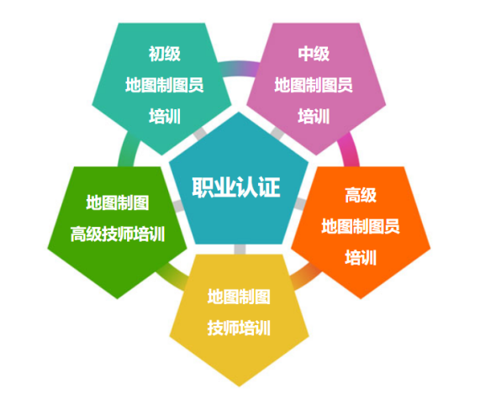

七、“注册测绘师培训中心”模块介绍

1.内容介绍

本课程为注册测绘师考试培训课程。注册测绘师（Registered Surveyor）是指经考试取得《中华人民共和国注册测绘师资格证书》，并依法注册后，从事测绘活动的专业技术人员。我国的注册测绘师制度于2007年建立，根据《中华人民共和国测绘法》，由原人事部、国家测绘局共同颁布了注册测绘师制度的有关规定及配套实施办法。采用考核的办法，经注册测绘师资格考核认定工作领导小组复核并公示。注册测绘师的产生，标志着这一制度进入实施阶段，对于加强测绘行业的管理、提高测绘专业人员素质、规范测绘行为、保证测绘成果质量、推动我国测绘工程技术人员走向国际测绘市场具有重要意义。

2.访问链接

https://www.icve.com.cn/portal/courseinfo?courseid=ax9payuncr5it5xljxvxpa

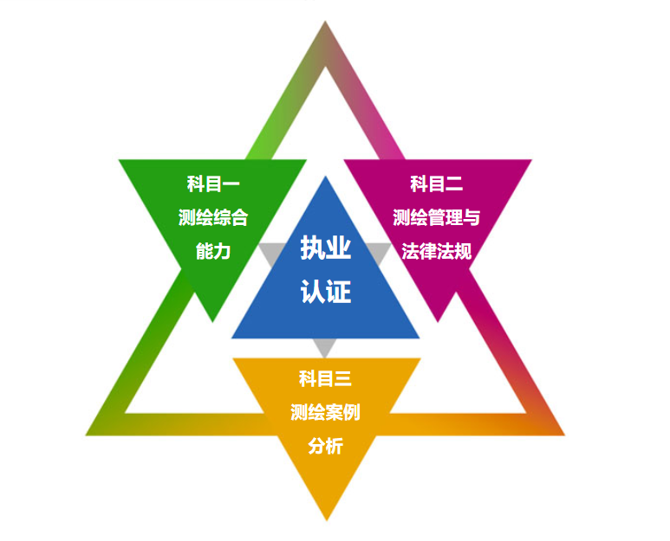

附：测绘地理信息技术教学资源库在线学习操作说明

1.访问资源库平台https://www.icve.com.cn/并点击右上角注册。

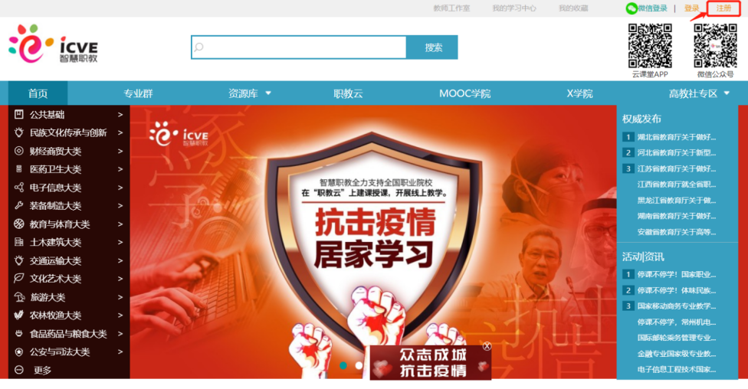

2.根据要求填写相关信息。注册成功将收到短信通知。

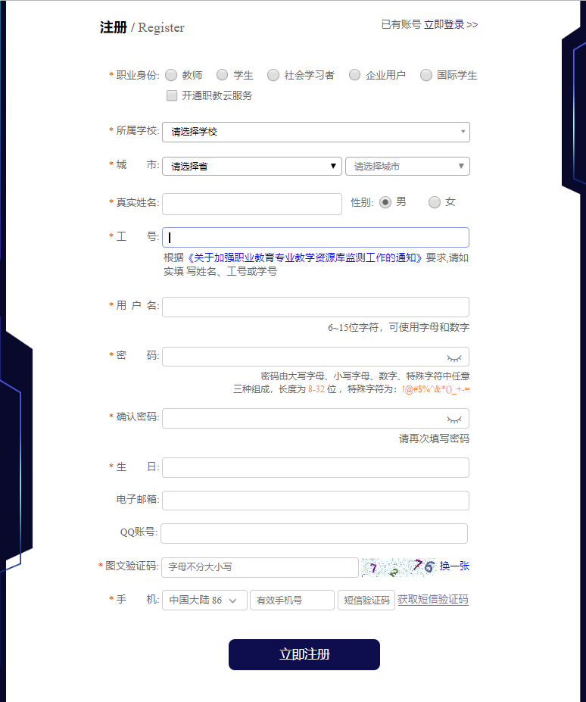

3.登录后下面测绘地理信息技术图标或选择左边栏目“更多”→“资源环境与安全大类”→“测绘地理信息技术”开始学习，或者直接输入<https://www.icve.com.cn/chdlxxjs>开始学习。

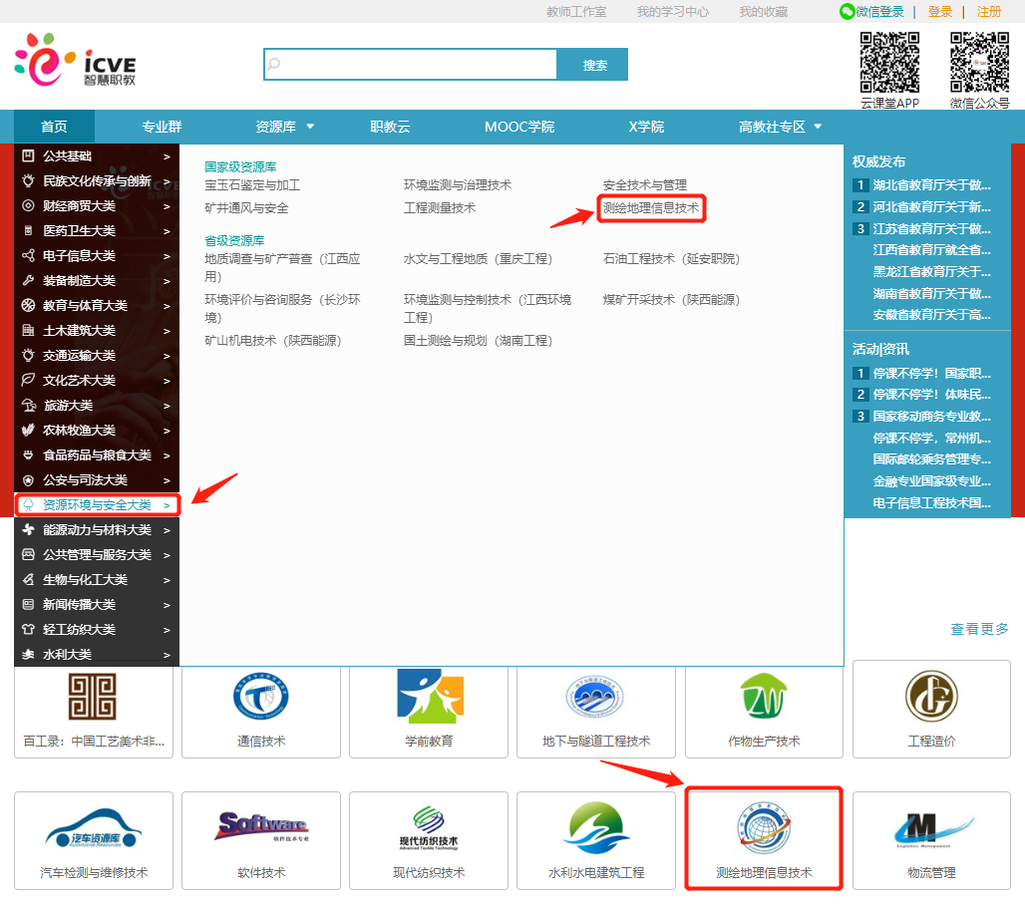

4.进入测绘地理信息资源库首页后可点击中间靠左侧“资源库使用指南”栏目详细了解如何使用资源库开展学习或教学工作。

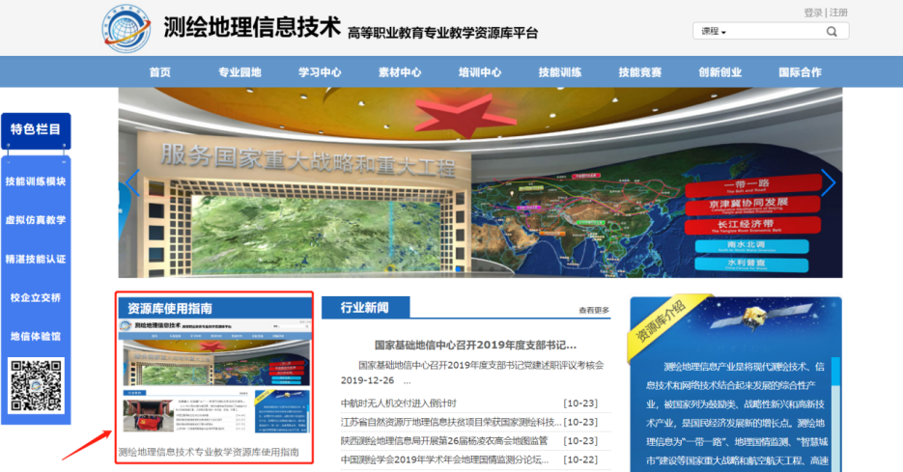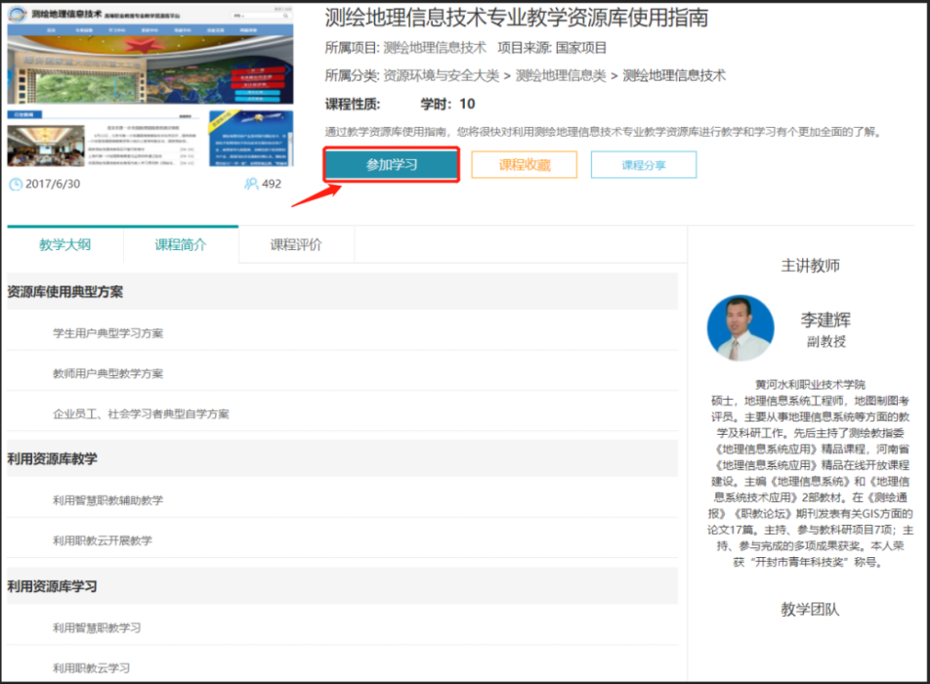

5.资源库学习交流QQ群：1038670287，为广大学员提供在线咨询服务。

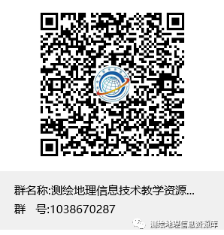

《测绘地理信息技术》资源库建设项目

黄河水利职业技术学院